Министерство образования и науки Российской Федерации

Федеральное государственное бюджетное образовательное учреждение

высшего образования

**«Пермский национальный исследовательский**

**политехнический университет»**

Кафедра «Информационные технологии и автоматизированные системы»

**ОТЧЁТ**

**по лабораторной работе №9**

Дисциплина: «Информатика»

Тема: “Структурное программирование. Файловые потоки”

Вариант 16

Выполнил:

Студент группы ИВТ-20-2Б Тедеев Александр Зурабович

Проверила:

Доцент кафедры ИТАС

Полякова О.А.

Пермь, 2021

**Цель задачи**

Работа с текстовыми файлами, ввод-вывод текстовой информации и её хранение на внешних носителях.

**Постановка задачи**

Создать текстовый файл F1 не менее, чем из 10 строк и записать в него информацию. Скопировать из файла F1 в файл F2 все строки, начинающиеся на букву «А» и заканчивающиеся на букву «С», расположенные между строками с номерами N1 и N2. Определить количество слов в первой строке файла F2.

**Анализ задачи**

1. int n1=-1, n2=-2; char a = 'a', c = 'c';

bool flag = false; string row, row1; int numberOFrow = 1, Count = 0;

2. N1 и N2 по условию используются для выбора пользователем необходимых строк в файле. Так, например, N1 будет точкой начала, а N2 будет последняя обработанная строчка программой. Переменные a, c типа char нужны для сравнения по условию (a должен быть вначале строки, а c должен быть последним символом строки). В параметрах row и row1 будут храниться обрабатываемые программой строки. NumberOfrow и Count – счётчики для циклов.

3. Считывание входных данных из файла обеспечивается командой ifstream input("F1.txt"); А считывание выходных данных в файл F2 ofstream output("F2.txt");

Ввод переменных N1 и N2 обеспечивается командой cin в цикле, чтобы обеспечить ввод корректных данных.

while (n1 < 0 || n1>10) {

cout << "Введите номер строки, откруда начинать сканирование: ";

cin >> n1;

}

while (n2 < 0 || n2>10 || n1 == n2) {

cout << "Введите номер строки, которой заканчивать сканирование: ";

cin >> n2;

}

4. Нужно организовать цикл, который будет двигаться только между строками с номерами N1 и N2, для этого необходимо считать каждую строчку, но производить действия только через условие.

while (!input.eof()) {

getline(input, row);

if (numberOFrow >= n1 && numberOFrow <= n2) {

...

}

}

numberOFrow++;

}

В условии сравниваем первый символ выбранной строки с символом a:

for (int j = 0; j < 1; j++) {

first = row[j];

}

Также сравниваем последний символ выбранной строки с символом c, где проиход по циклу начинается с конца строки и повторяется дважды, потому что первым символом является нуль-терминатор:

for (int j = row.length(); j > (row.length() - 2); j--) {

last = row[j];

}

Если происходят совпадения, то записываем данную строку в файл F2:

if (first == a && last == c) {

output << row << '\n';

flag = true;

}

Подсчёт символов в первой строке файла F2 ведётся через функцию WordsCount типа int, которая возвращает количество слов в строке.

int WordsCount(string row, int Count)

{

for (int i = 0; i < row.length(); i++) {

while (row[i] == ' ')

i++;

while (row[i] != ' ' && row[i] != '\0' && row[i] != '\n')

i++;

Count++;

}

return Count;

}

**Код**

#include <iostream>

#include <fstream>

#include <string>

using namespace std;

int WordsCount(string row,int WordsCount);

int main()

{

setlocale(LC_ALL, "Ru");

system("chcp 1251>nul");

int n1=-1, n2=-2;

char a = 'a';

char c = 'c';

bool flag = false;

ifstream input("F1.txt");

ofstream output("F2.txt");

if (input.is_open()) {

while (n1 < 0 || n1>10) {

cout << "Введите номер строки, откруда начинать сканирование: ";

cin >> n1;

}

while (n2 < 0 || n2>10 || n1 == n2) {

cout << "Введите номер строки, которой заканчивать сканирование: ";

cin >> n2;

}

string row;

int numberOFrow = 1;

while (!input.eof()) {

getline(input, row);

if (numberOFrow >= n1 && numberOFrow <= n2) {

char first, last;

for (int j = 0; j < 1; j++) {

first = row[j];

}

for (int j = row.length(); j > (row.length() - 2); j--) {

last = row[j];

}

if (first == a && last == c) {

output << row << '\n';

flag = true;

}

}

numberOFrow++;

}

output.close();

}

else

cout << "\nФайл не открыт! ";

if (flag) {

cout << "\nСтрока(-и) были перенесены! ";

ifstream f2in("F2.txt");

string row1;

int Count = 0;

getline(f2in, row1);

cout << "\nВ файле F2 в первой строке " << WordsCount(row1, Count) << " слов." << endl;

f2in.close();

}

else

cout << "\nСтроки не были перенесены! ";

input.close();

return 0;

}

int WordsCount(string row, int Count)

{

for (int i = 0; i < row.length(); i++) {

while (row[i] == ' ')

i++;

while (row[i] != ' ' && row[i] != '\0' && row[i] != '\n')

i++;

Count++;

}

return Count;

}

**Скриншоты**

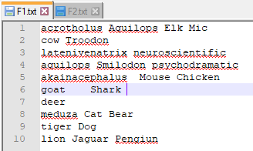

Файл F1.txt

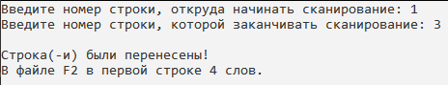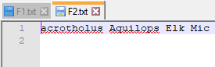

Файл F2.txt

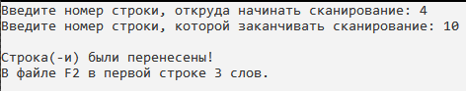

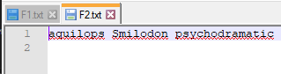

Файл F2.txt

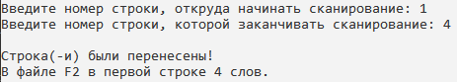

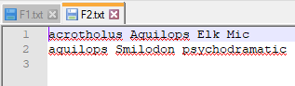

Файл F2.txt

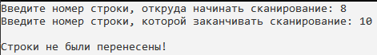

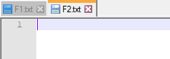

Файл F2.txt

**Блок-схема**

